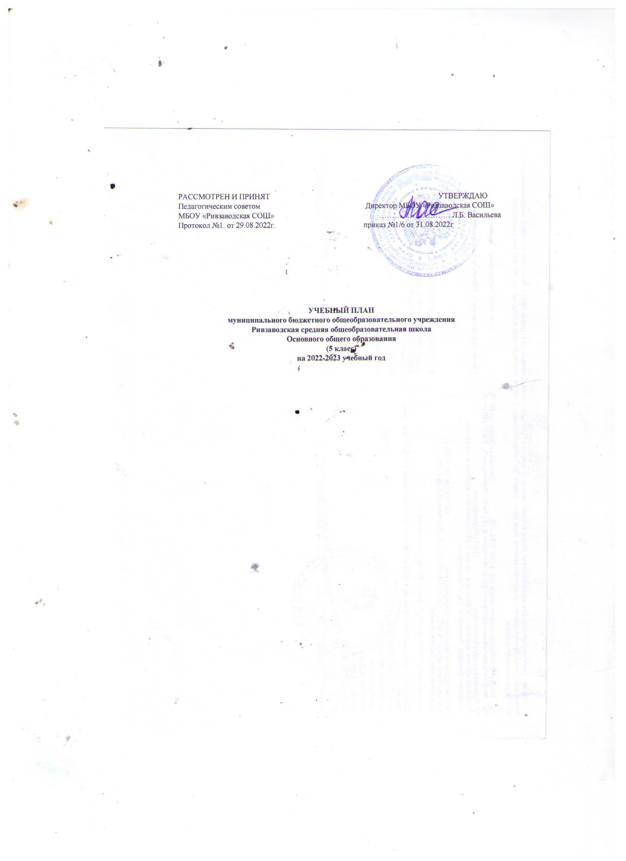

РАССМОТРЕН И ПРИНЯТ УТВЕРЖДАЮ
Педагогическим советом Директор МБОУ «Ривзаводская СОШ»
МБОУ «Ривзаводская СОШ» ………………………. Л.Б. Васильева
Протокол №…. от ……….2022г. приказ №…….. от………………2022г.

УЧЕБНЫЙ ПЛАН
муниципального бюджетного общеобразовательного учреждения
Ривзаводская средняя общеобразовательная школа
Основного общего образования
(5 класс)
на 2022-2023 учебный год

ПОЯСНИТЕЛЬНАЯ ЗАПИСКА
к учебному плану 5 класса
на 2022 – 2023 учебный год (по ФГОС ООО от 31.05.2021г)

Учебный план муниципального бюджетного общеобразовательного учреждения
«Ривзаводская средняя общеобразовательная школа» основного общего образования (5
класс) на 2022-2023учебный год разработан на основании следующих нормативных
документов:
1 Федеральный Закон № 273-ФЗ от 29.12.2012г. «Об образовании в Российской
Федерации».
2. Федеральный государственный образовательный стандарт основного общего образования, утвержденный приказом Министерства образования и науки Российской Федерации от 31.05.2021 № 287
3. Федеральный перечень учебников, рекомендуемых к использованию при реализации
имеющих государственную аккредитацию образовательных программ начального общего,
основного общего, среднего общего образования», утвержденный приказом Министерства
просвещения Российской федерации от 20.05.2020 № 254 (с изм. от 23.12.2020 № 766).
4. Постановление Главного государственного санитарного врача РФ от 28.09.2020 № 28 «Об Утверждении санитарных правил СП 2.4.3648-20 требования к организациям воспитания и обучения, отдыха и оздоровления детей и молодежи».
5. Постановление Главного государственного санитарного врача Российской Федерации от 28 января 2021 г. № 2 «Об утверждении санитарных правил и норм СанПиН 1.2.3685-21
«Гигиенические нормативы и требования к обеспечению безопасности и (или) безвредности для человека факторов среды обитания».
6. Порядок организации и осуществления образовательной деятельности по основным
общеобразовательным программам - образовательным программам начального общего,
основного общего и среднего общего образования, утвержденный приказом Министерства
просвещения Российской Федерации от 22.03.2021 № 115
7. Примерная основная образовательная программа основного общего образования,
одобренная решением федерального учебно-методического объединения по общему
образованию (протокол от 18.03.2022 № 1/22).
8. Письмо Министерства образования и науки РФ от 25 мая 2015 № 08-761 «Об изучении предметных областей «Основы религиозных культур и светской этики» и «Основы духовно –нравственной культуры народов России».
9. Устава МБОУ «Ривзаводская средняя общеобразовательная школа».
10. Годовой календарный график МБОУ «Ривзаводская средняя общеобразовательная школа».
11. Основной образовательной программы основного общего образования МБОУ «Ривзаводская средняя общеобразовательная школа».

Реализуемые основные общеобразовательные программы
ОУ реализует основные общеобразовательные программы основного образования (5-летний нормативный срок освоения для V-IX классов).
Распределение недельной образовательной нагрузки и требования к объему
домашних заданий
Учебный год в ОУ начинается 01.09.2022.
Количество часов, отведенных на освоение обучающимися учебного плана ОУ,
состоящего из обязательной части и части, формируемой участниками образовательного
процесса, не превышает в совокупности величину недельной образовательной нагрузки.
В соответствии с требованиями СП 2.4.3648-20 максимальная учебная нагрузка
обучающихся, предусмотренная учебным планом, определена следующим образом:

 | 5 | 6 | 7 | 8 | 9
Рекомендуемая недельная нагрузка (5 дневная) | 29 | 30 | 32 | 33 | 33

Продолжительность уроков в 5-9-х классах - 45 минут. Продолжительность учебного года- 34 учебные недели.
Режим работы обучающихся в 5-9-х классах 5-дневная учебная неделя.

Образовательная недельная нагрузка равномерно распределяется в течение учебной
недели, при этом объем максимальной допустимой нагрузки в течение дня составляет:
- для обучающихся V-VI классов – не более 6 уроков;
- для обучающихся VII – IX классов – не более 7 уроков.
Расписание уроков составляется с учетом дневной и недельной умственной работоспособности обучающихся и шкалы трудности учебных предметов.
Объем домашних заданий (по всем предметам) таков, что затраты времени на его
выполнение не превышают (в астрономических часах): в V классах – 2 ч, в VI-VIII классах –2,5 ч, в IX классах – 3,5 ч.

Промежуточная аттестация обучающихся
Промежуточная аттестация проводится в форме годовой аттестации обучающихся с 5 по
8 класс. Годовая аттестация обучающихся проводится путём выставления годовой отметки
обучающимся со 2 по 8 класс на основе результатов триместровой аттестации по учебным предметам учебного плана. Годовая отметка во 2-8 классах выставляется как среднее арифметическое всех отметок, полученных на триместровой аттестации. Годовые отметки по всем предметам учебного плана являются основанием для перевода, обучающегося в следующий класс. В 9 классе проходит Государственная итоговая аттестация.

ОСОБЕННОСТИ УЧЕБНОГО ПЛАНА ДЛЯ V-IX КЛАССОВ

ФГОС ООО устанавливает обязательные предметные области. Структура учебного
плана содержит обязательную часть и часть, формируемую участниками образовательных
отношений.
- В предметную область «Русский язык и литература» включены предметы: «Русский
язык», «Литература». На «Русский язык» отводится в 5 классе – 5ч,6 кл-6 ч,7 кл-4 ч, в 8-9 кл – 3 ч. На предмет «литература» отводится в 5-6 кл – 3 ч,7-8 кл – 2 ч, 9 кл – 3 ч.
- В предметную область «Иностранные языки» включен предмет «Иностранный язык
(немецкий язык)», в рамках которого реализуется программа курса по немецкому языку, отводится в 5- 9 классах по 3 часа в неделю.
- Предметная область «Математика и информатика» представлена учебными предметами:
«Математика», «Алгебра», «Геометрия», «Вероятность и статистика» и «Информатика»:
В 5 -6 классах на предмет «Математика» – 5 часов, на предмет «Алгебра» в 7-9 классах – 3 часа, на предмет «Геометрия» в 7-9 классах отводится по 2 часа, на предмет « Вероятность и статистика» в 7-9 классах по 1 часу. На предмет «Информатика» в 7-9 классах отводится по 1 часу в неделю.
К общественно- научным предметам отнесены: «История», «История России. Всеобщая
история», «Обществознание», «География».
На изучение учебного предмета «История России. Всеобщая история» в VI-IX классах отводится 2 часа, на изучение истории в 5 классе – 2 часа. На изучение учебного предмета «Обществознание» в 6-9 классах отводится по 1 часу в неделю. На изучение учебного предмета «География» отводится в 5-6 классах – 1 час, в 7-9 классах – 2 часа в неделю.
Предметная область «Основы духовно-нравственной культуры народов России» (далее
– предметная область ОДНКНР) предусматривает знание обучающимися основных норм
морали, культурных традиций народов России, формирование представлений об исторической
традиционных религий и гражданского общества в становлении российской
государственности. В учебном плане отводится для ее изучения по 1 часу в неделю (34 часа в год) в 5 и 6 классах за счет части учебного плана, формируемой участниками образовательных отношений.
В предметной области «Естественнонаучные предметы» изучаются предметы «Биология», «Физика», «Химия». На изучение учебного предмета «Биология» отводится в 5-7 классах – 1 час, в 8-9 классах- 2 часа, на изучение учебного предмета «Химия» отводится в 8-9 классах – 2 часа, на изучение «Физики» в 7-8 классах- 2 часа, в 9 классе – 3 часа.
Предметная область «Искусство» представлена учебными «Изобразительное искусство» и «Музыка». На изучение учебного предмета «ИЗО» отводится в 5-7 классах – 1 час, «Музыки» в 5-8 классах – 1 час.
Обучение по предмету «Технология», предметная область «Технология» строится с
учётом интересов и склонностей обучающихся, возможностей ОУ, на изучение предмета отводится в 5-7 классах – 2 часа, 8-9 классах- 1 час.
К предметам области «Физическая культура и основы безопасности жизнедеятельности»
отнесены: «Физическая культура» и «Основы безопасности жизнедеятельности». В 5-9
классах на предмет «Физическая культура» отводится 2 часа в неделю, еще 1 час физической культуры ведется за счет часов внеурочной деятельности. На предмет ОБЖ в 8-9 классах отводится по 1 часу в неделю.

Учебный план (недельный) 5 класса МБОУ «Ривзаводская СОШ»
на 2022-2023 учебном году

Обязательные предметные области | Учебные предметы | Количество часов
 |  | 5 | итого
Обязательная часть
Русский язык и литература | Русский язык | 5 | 5
 | Литература | 3 | 3
Иностранный язык | Иностранный язык | 3 | 3
Математика и информатика | Математика | 5 | 5
 | Алгебра
 | Геометрия
 | Вероятность и статистика
 | Информатика
Общественно-научные предметы | История (История России. Всеобщая история) | 2 | 2
 | Обществознание
 | География | 1 | 1
Основы духовно-нравственных культур народов России | ОДНКНР | 1 | 1
Естественно-научные предметы | Физика
 | Химия
 | Биология | 1 | 1
Искусство | Изобразительное искусство | 1 | 1
 | Музыка | 1 | 1
Технология | Технология | 2 | 2
Физическая культура и основы безопасности жизнедеятельности | Физическая культура | 2 | 2
 | ОБЖ
итого |  | 27 | 27
Часть, формируемая участниками образовательных отношений
Рекомендуемая недельная нагрузка (5 дневная) |  | 27 | 27
Максимально допустимая недельная нагрузка (5-дневная)

Учебный план (годовой) 5 класса МБОУ «Ривзаводская СОШ»
на 2022-2023 учебном году

Обязательные предметные области | Учебные предметы | Количество часов
 |  | 5 | итого
Обязательная часть
Русский язык и литература | Русский язык | 170 | 170
 | Литература | 102 | 102
Иностранный язык | Иностранный язык | 102 | 102
Математика и информатика | Математика | 170 | 170
 | Алгебра
 | Геометрия
 | Вероятность и статистика
 | Информатика
Общественно-научные предметы | История (История России. Всеобщая история) | 68 | 68
 | Обществознание
 | География | 34 | 34
Основы духовно-нравственных культур народов России | ОДНКНР | 34 | 34
Естественно-научные предметы | Физика
 | Химия
 | Биология | 34 | 34
Искусство | Изобразительное искусство | 34 | 34
 | Музыка | 34 | 34
Технология | Технология | 68 | 68
Физическая культура и основы безопасности жизнедеятельности | Физическая культура | 68 | 68
 | ОБЖ
итого |  | 918 | 918
Часть, формируемая участниками образовательных отношений
Рекомендуемая недельная нагрузка (5 дневная) |  | 918 | 918
Максимально допустимая недельная нагрузка (5-дневная)

Перспективный учебный план ( недельный) 5-9 классов МБОУ «Ривзаводская СОШ»,
начавших обучение в 2022-2023 учебном году
Обязательные предметные области | Учебные предметы | Количество часов в неделю (5 дневная учебная неделя)
 |  | 2022-2023 уч.г | 2023-2024 уч.г | 2024-2025уч.г. | 2025-2026уч.г | 2026-2027уч.г | итого
 |  | 5 | 6 | 7 | 8 | 9
Обязательная часть
Русский язык и литература | Русский язык | 5 | 6 | 4 | 3 | 3 | 21
 | Литература | 3 | 3 | 2 | 2 | 3 | 13
Иностранный язык | Иностранный язык | 3 | 3 | 3 | 3 | 3 | 15
Математика и информатика | Математика | 5 | 5 |  |  |  | 10
 | Алгебра |  |  | 3 | 3 | 3 | 9
 | Геометрия |  |  | 2 | 2 | 2 | 8
 | Вероятность и статистика |  |  | 1 | 1 | 1 | 3
 | Информатика |  |  | 1 | 1 | 1 | 3
Общественно-научные предметы | История (История России. Всеобщая история) | 2 | 2 | 2 | 2 | 2 | 10
 | Обществознание |  | 1 | 1 | 1 | 1 | 4
 | География | 1 | 1 | 2 | 2 | 2 | 8
Основы духовно-нравственных культур народов России | ОДНКНР | 1 | 1 |  |  |  | 2
Естественно-научные предметы | Физика |  |  | 2 | 2 | 3 | 7
 | Химия |  |  |  | 2 | 2 | 4
 | Биология | 1 | 1 | 1 | 2 | 2 | 7
Искусство | Изобразительное искусство | 1 | 1 | 1 |  |  | 3
 | Музыка | 1 | 1 | 1 | 1 |  | 4
Технология | Технология | 2 | 2 | 2 | 1 | 1 | 8
Физическая культура и основы безопасности жизнедеятельности | Физическая культура | 2 | 2 | 2 | 2 | 2 | 10
 | ОБЖ |  |  |  | 1 | 1 | 2
итого |  | 27 | 29 | 30 | 31 | 32 | 149
Часть, формируемая участниками образовательных отношений
 |  |  | 1 | 2 | 2 | 1 | 6
Учебные недели |  | 34 | 34 | 34 | 34 | 34
Рекомендуемая недельная нагрузка (5 дневная) |  | 27 | 30 | 32 | 33 | 33 | 155
Максимально допустимая недельная нагрузка (5-дневная)

Перспективный учебный план ( годовой) 5-9 классов МБОУ «Ривзаводская СОШ»,
начавших обучение в 2022-2023 учебном году
Обязательные предметные области | Учебные предметы | Количество часов в неделю (5 дневная учебная неделя)
 |  | 2022-2023 уч.г | 2023-2024 уч.г | 2024-2025уч.г. | 2025-2026уч.г | 2026-2027уч.г | итого
 |  | 5 | 6 | 7 | 8 | 9
Обязательная часть
Русский язык и литература | Русский язык | 170 | 204 | 136 | 102 | 102 | 714
 | Литература | 102 | 102 | 68 | 68 | 102 | 442
Иностранный язык | Иностранный язык | 102 | 102 | 102 | 102 | 102 | 510
Математика и информатика | Математика | 170 | 170 |  |  |  | 340
 | Алгебра |  |  | 102 | 102 | 102 | 306
 | Геометрия |  |  | 68 | 68 | 68 | 204
 | Вероятность и статистика |  |  | 34 | 34 | 34 | 102
 | Информатика |  |  | 34 | 34 | 34 | 102
Общественно-научные предметы | История (История России. Всеобщая история) | 68 | 68 | 68 | 68 | 68 | 340
 | Обществознание |  | 34 | 34 | 34 | 34 | 136
 | География | 34 | 34 | 68 | 68 | 68 | 272
Основы духовно-нравственных культур народов России | ОДНКНР | 34 | 34 |  |  |  | 68
Естественно-научные предметы | Физика |  |  | 68 | 68 | 102 | 238
 | Химия |  |  |  | 68 | 68 | 136
 | Биология | 34 | 34 | 34 | 68 | 68 | 238
Искусство | Изобразительное искусство | 34 | 34 | 34 |  |  | 102
 | Музыка | 34 | 34 | 34 | 34 |  | 136
Технология | Технология | 68 | 68 | 68 | 34 | 34 | 272
Физическая культура и основы безопасности жизнедеятельности | Физическая культура | 68 | 68 | 68 | 68 | 68 | 340
 | ОБЖ |  |  |  | 34 | 34 | 68
итого |  | 918 | 986 | 1020 | 1054 | 1056 | 5034
Часть, формируемая участниками образовательных отношений
 |  |  | 34 | 68 | 68 | 34
Учебные недели |  | 34 | 34 | 34 | 34 | 33
Рекомендуемая недельная нагрузка (5 дневная) |  | 918 | 1020 | 1088 | 1122 | 1089 | 5237
Максимально допустимая недельная нагрузка (5-дневная) |  |  |  |  |  |  | Не менее 5058

График промежуточной аттестации в 2022-2023 учебном году.
Промежуточная аттестация в 9 классе проводится с 17.04.2022 по 14.05.2022 согласно срокам календарно-тематического планирования, в 5 – 8 классах с 24.04.2022 по 19.05.2022 согласно срокам календарно-тематического планирования.
Формы промежуточной аттестации
Учебная дисциплина | 5 класс | 6 класс | 7 класс | 8 класс | 9 класс
Русский язык | Итоговая контрольная работа
Литература | Итоговая контрольная работа
Родной язык | Итоговая творческая работа
Родная литература | Итоговая творческая работа
Математика | Итоговая контрольная работа
Немецкий язык | Итоговая контрольная работа
Английский язык (второй иностр.) | Итоговая контрольная работа
История | Итоговая контрольная работа
Обществознание |  | Итоговая контрольная работа
Биология | Итоговая контрольная работа
География | Итоговая контрольная работа
Химия |  |  |  | Итоговая контрольная работа
Физика |  |  | Итоговая контрольная работа
Информатика |  |  | Итоговый тест
ОБЖ |  |  |  | Итоговый тест
Физическая культура | Итоговый тест
Изобразительное искусство | Итоговая творческая работа
Технология | Итоговая творческая работа |  | Итоговый творческий проект
ОДНКНР | Итоговая творческая работа |  | Итоговая творческая работа
Музыка | Итоговый тест

План внеурочной деятельности МБОУ «Ривзаводская СОШ» в 5 классе

Направление | Структура направлений | Классы
 |  | 5 | 6 | 7 | 8 | 9 |  | Всего
Спортивно-оздоровительное | Футбол | 1 | 1 | 1 | 1 | 1 |  | 5
 | Туристическое краеведение | 1 | 1 | 1 | 1 | 1 |  | 5
 | Шашки | 1 | 1 | 1 | 1 | 1 |  | 5
Духовно-нравственное | Час в музее | 1 | 1 | 1 | 1 | 1 |  | 5
Социальное | Общение с друзьями  ( кл.час) | 1 | 1 | 1 | 1 | 1 |  | 5
 | Разговор о важном | 1 | 1 | 1 | 1 | 1 |  | 5
Общеинтеллектуальное | Проектная деятельность, ТР | 1 | 1 | 1 | 1 | 1 |  | 5
Общекультурное | « Я в мире профессий» | 1 | 1 | 1 | 1 | 1 |  | 5
 | Функциональная грамотность | 1 | 1 | 1 | 1 | 1 |  | 5
Итого |  | 9 | 9 | 9 | 9 | 9 |  | 45

